Medicina basada en evidencia
Interpretación de estudios de pruebas diagnosticas, estudios de de asociación riesgo: cohorte y casos y controles

Resultados Gold standart
28

ENFERMOS

17
D
B
A
SANO
PRUEBA
DX
2

C
53

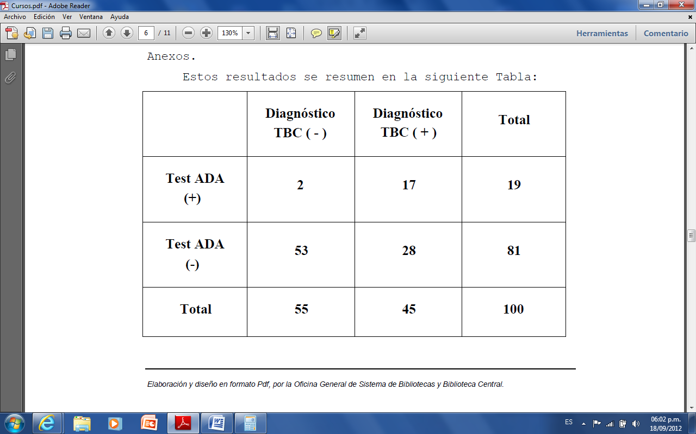
SENSIBILIDAD : A/A+C= 37%
ESPECIFICIDAD: D/B+D=96.36%
EXACTITUD: A+D/ A+B+C+D=70%
VPP+: A/A+B=89.4%
VPP-: D/C+D=65.4%
PREVALENCIA: A+C/A+B+C+D=45%

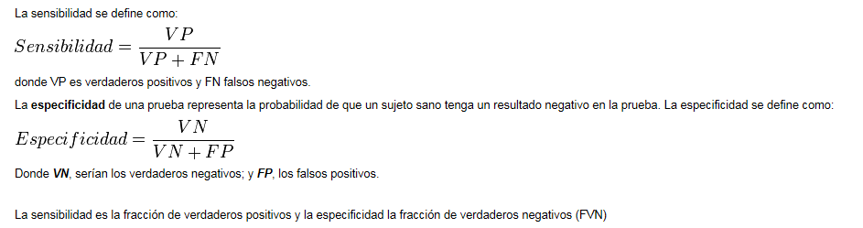

Criterios a evaluar en el análisis de un artículo que evalúa un a prueba diagnostica

- Hubo un estándar de oro al cual se comparo la prueba en estudio?
R= si

- Fue la comparación con el estándar de referencia cegada e independiente?R= si

- Se describió adecuadamente la población en estudio así como el tamizaje por el que los pacientes pasaron antes de ser incluidos en el estudio?

R= no por completo hicieron falta dar a conocer mas características de los pacientes seleccionados a si como el grado de afectación etc.

- Se incluyeron pacientes con diferentes grados de severidad de la enfermedad y no solo pacientes con enfermedad avanzada o clínicamente evidente? R= no sabemos por carencia de datos aportados en al sección de material y métodos

- Se describió la manera de realizar la prueba diagnóstica con la claridad de modo que se pueda reproducir fácilmente?R=no

- Se expresaron con claridad los valores de sensibilidad especificidad y valores predictivos? R= hizo falta el desarrollo de los mismos
- Se definió la manera en que se delimito el nivel de normalidad?
R=no

- Se propone la prueba diagnóstica como una prueba adicional o como una prueba sustituto de la utilizada más comúnmente en la práctica clínica?
R= se establece la posible utilización como prueba sustituto mas sin embargo carece de conclusiones apoyando o descartando este método diagnostico , las conclusiones son inherentes a la interpretación del lector en base a los conocimientos de sensibilidades especificidades VPP VPN

- Se informa de las complicaciones o de los efectos adversos potenciales de la prueba? R= no

- Se proporciono información relacionada al costo monetario de la prueba?
R=no
Noel García Pérez
LME2385
8vo semestre
Hospital Regional Valentín Gómez Farías

